Министерство образования и науки Российской Федерации

Севастопольский государственный университет

Кафедра ИС

Отчет

По дисциплине: “Алгоритмизация и программирование”

Лабораторная работа №5

“ПРОГРАММИРОВАНИЕ ОПЕРАЦИЙ НАД СТРОКАМИ И ТЕКСТОВЫМИ ФАЙЛАМИ”

Вариант 3

Выполнил:

ст.гр. ИС/б-12

Волобуев Ю.С.

Проверил:

Забаштанский А.К.

Севастополь

2017

1 ЦЕЛЬ РАБОТЫ

Изучение основных операций над строками и файлами, программирование операций обработки строк текстовых файлов, исследование свойств файловых переменных.

2 ПОСТАНОВКА ЗАДАЧИ

Написать программу, которая считывает текст из файла и выводит на экран только строки, содержащие двузначные числа.

3 СТРУКТУРНАЯ СХЕМА АЛГОРИТМА

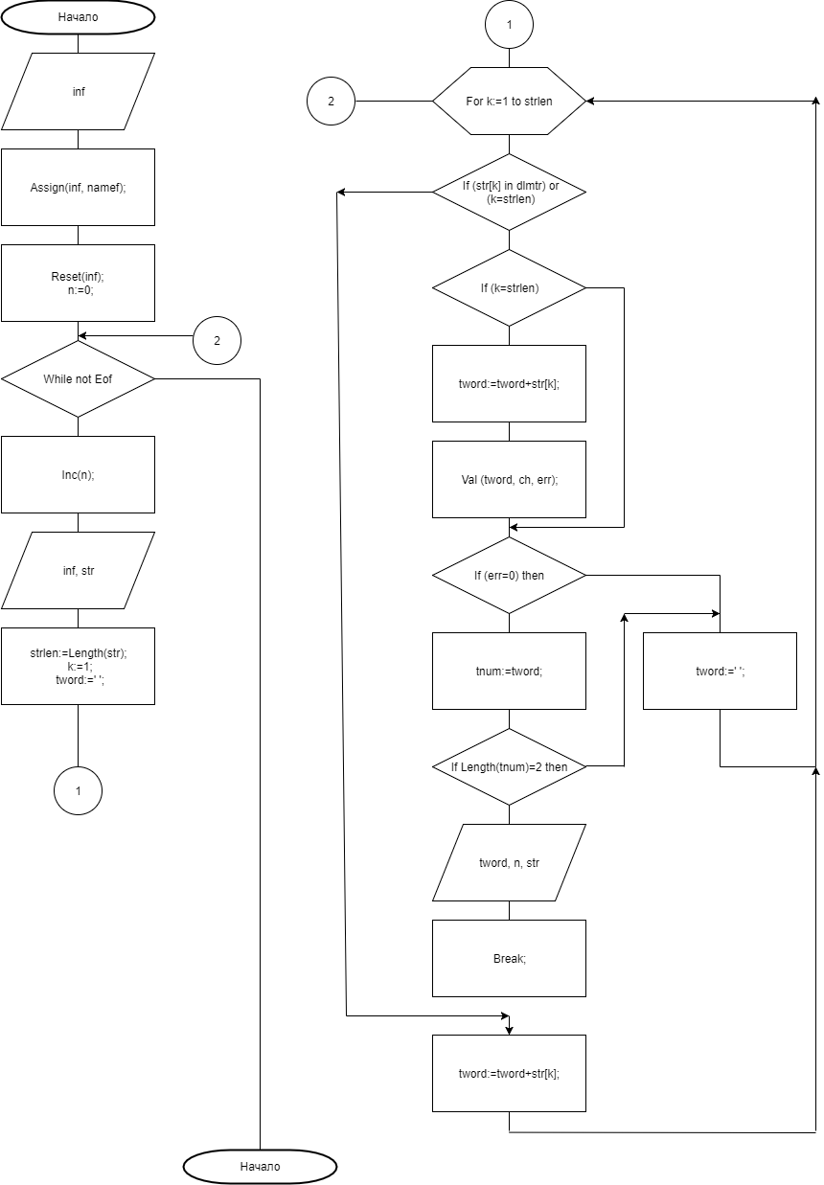

Рисунок 1 – Структурная схема алгоритма

4 ТЕКСТ ПРОГРАММЫ

**Program** LAB5;

**Const**

dlmtr=[' ','.',',',':',';'];

**Var**

inf: text;

tword, str: string[80];

tnum: string[2];

k, n, strlen: word;

ch, err: integer;

namef: string[20];

**Begin**

Writeln('Input name of your file');

Readln(namef);

{$I-}

Assign(inf, namef);

Reset(inf)

n:=0;

**While not** Eof(inf) **do**

**Begin**

Inc(n);

Readln(inf, str);

strlen:=Length(str);

k:=1;

tword:=' ';

**For** k:=1 **to** strlen **do**

**Begin**

**If** (str[k] **in** dlmtr) **or** (k=strlen) **then**

**Begin**

**If** (k=strlen) **then**

tword:=tword+str[k];

Val (tword, ch, err);

**If** (err=0) **then**

**Begin**

tnum:=tword;

**If** Length(tnum)=2 **then**

**Begin**

Writeln('Number ', tword, ' was found in the string ', n, ':');

Writeln(str);

**Break**;

**End**;

**End**;

tword:=' ';

**End**

**Else** tword:=tword+str[k];

**End**;

**End**;

Close(inf);

Writeln('Press "Enter" for exit');

Readln;

**End**.

5 ТЕСТОВЫЕ ПРИМЕРЫ

В первом тестовом примере в текстовом файле двузначное число было поставлено в начало второй строки (Рисунок 2).

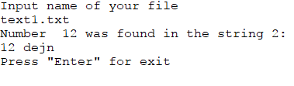

Рисунок 2 – Тестовый пример работы программы для искомого числа в начале второй строки.

Во втором тестовом примере в текстовом файле двузначное число было поставлено в середину третьей строки (Рисунок 3).

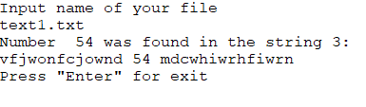

Рисунок 3 – Тестовый пример работы программы для искомого числа в середине третьей строки.

ВЫВОД

В ходе лабораторной работы были получены навыки работы с файлами. Также были получены навыки работы со строками, изучены методы их обработки. Была написана программа и построена структурная схема алгоритма.